人文素质选修课选课指南
一、登录强智教务系统：
http://cquccjw.minghuaetc.com/cqdxcskjxy/
（注意：本学期启用新教务系统，原教务系统不再使用）
用户名：学号
初始密码：学号（请立即修改自己的密码并牢记）

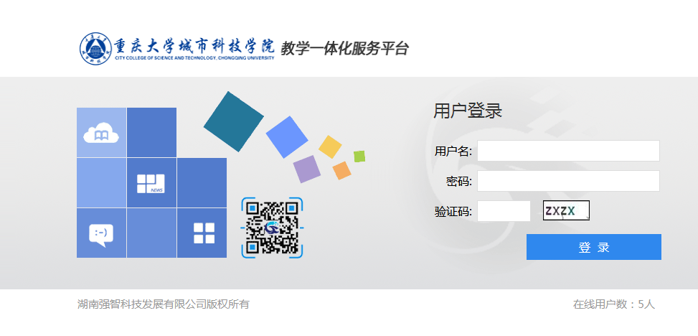
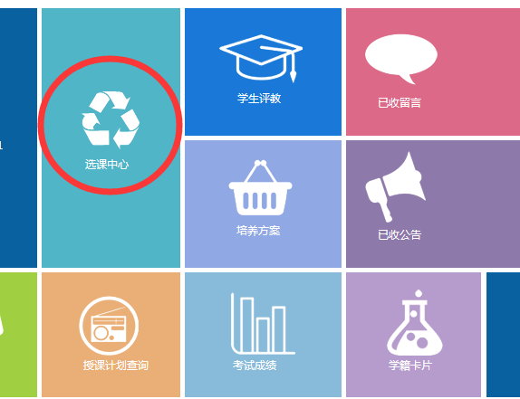

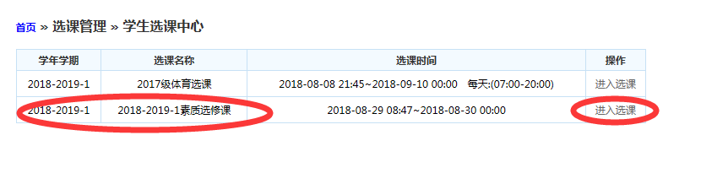
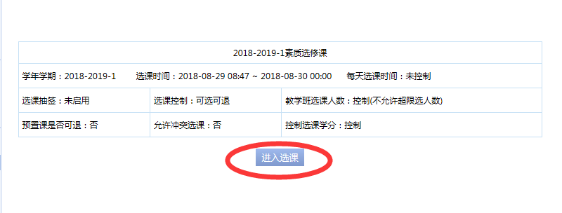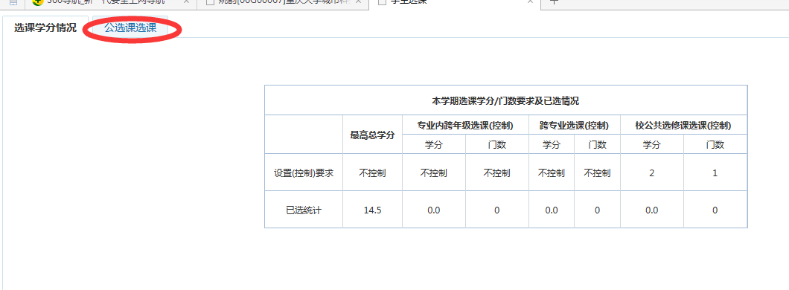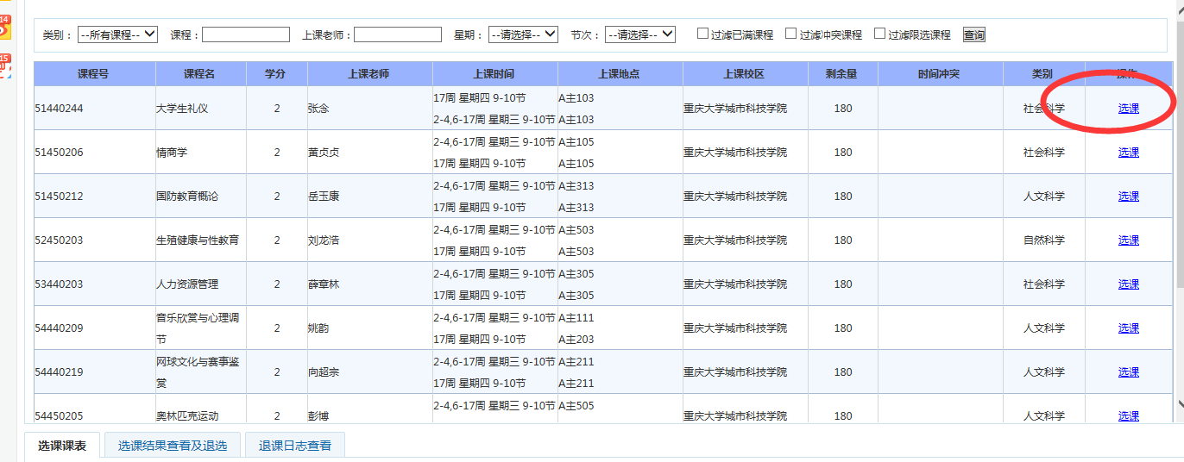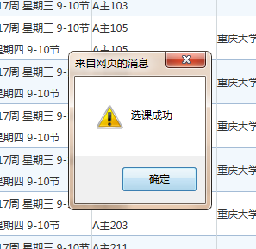
点击“选课结果查询及退选”，可以进行选课情况查询。
